TECHNINIŲ PARAMETRŲ LAPAS
TRIFAZIS SKIRIAMASIS
TRANSFORMATORIUS
TTS-3 5k400/220
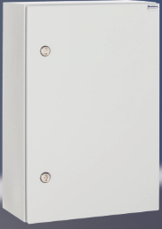
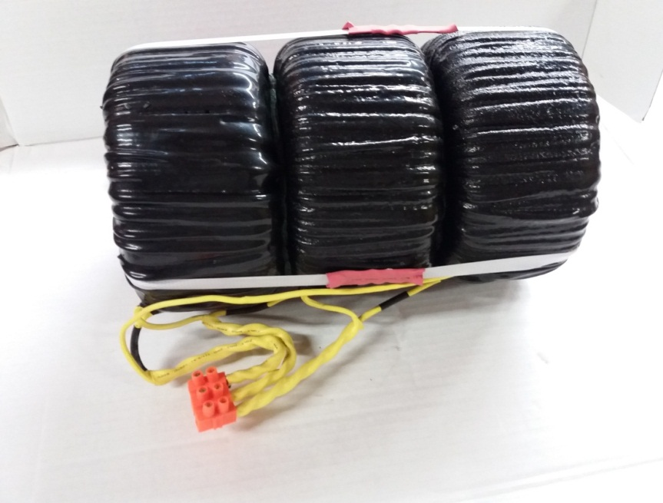

3~

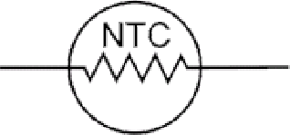

Maitinimo įtampa [PRI]: 3x400V
Maksimalios apkrovos srovė [I_{max}]: 3x7,5A
Išėjimo įtampa esant nominaliai apkrovai [SEC]: 3x220V
Jungčių sistema: Dd
Nulinė srovė: 150mA
Transformatoriuje išsklaidyta galia [ΔP]: 126W
Aplinkos temperatūra [t_{a}] -40ºC ÷ +40ºC
Temperatūros kilimas iš apvijų [Δt]: 43ºC
Matmenys [D/d/h]: 175/70/125 mm
Svoris: ≈10,2 kg
Transformatoriuje sumontuotas minkštas starteris.
Atskirų transformatorių parametrai dėl skirtingų šerdžių savybių bei apvijinių laidų gali nežymiai skirtis nuo standartinių. Šie skirtumai neturi įtakos maitinamų įrenginių darbui.
Techto Sp. z o.o. +48 606 099 279
ul. Zwycięstwa 51 biuro@techto.pl
73-222 Suliszewo www.techto.pl
OBUDOWA TRANSFORMATORA TTS-3 1k65 400/3X110

Transformatorius korpuso
TTS-3 5k400220
Įranga: |  | 2 riebokšliaiPG 13
Aprašymas: |  | Plieninis korpusas
Pastabos: |  | Pilka dangtis

Matmenys
Plotis (mm): | 400 | Techniniai parametrai
Aukštis (mm): | 250 | Apsaugos laipsnis IP: | IP 66
Gylis (mm): | 300 | Mechaninis atsparumas IK: | IK 1,0
Svoris (kg): 6,8
Medžiagos
Medžiaga: | Plienas
Pagrindo spalva: | RAL 7035
Dangčio spalva: | Pilka
Dangčio varžtų spalva: | RAL 7035
Tarpinės medžiaga: | PUR (Poliuretan)
